纵胜电子材料有限公司招聘简章
惠州市纵胜电子材料有限公司成立于2007年，公司地处深莞惠三市交界处-新圩镇，2023年9月在江西龙南成立江西纵胜新材料有限公司。主营研发生产玻纤板、碳纤维板及凯夫拉材料板材等，配套3D热压成型、精雕加工、喷涂、热压贴皮等后加工工艺。公司已通过IATF16949、ISO9001、ISO14001、QC080000、SA8000、ISO45001及企业信用3A等认证。目前在3C消费电子领域已成为国内外知名品牌客户的一级供应商。
公司致力于高端电子基础材料及特种复合材料的研究与应用，打造集生产、研发及深加工于一体的高新企业，为客户提供优质服务是我司的最高宗旨！。随着公司规模扩展及技术更新，公司需大量招聘与储备人才。
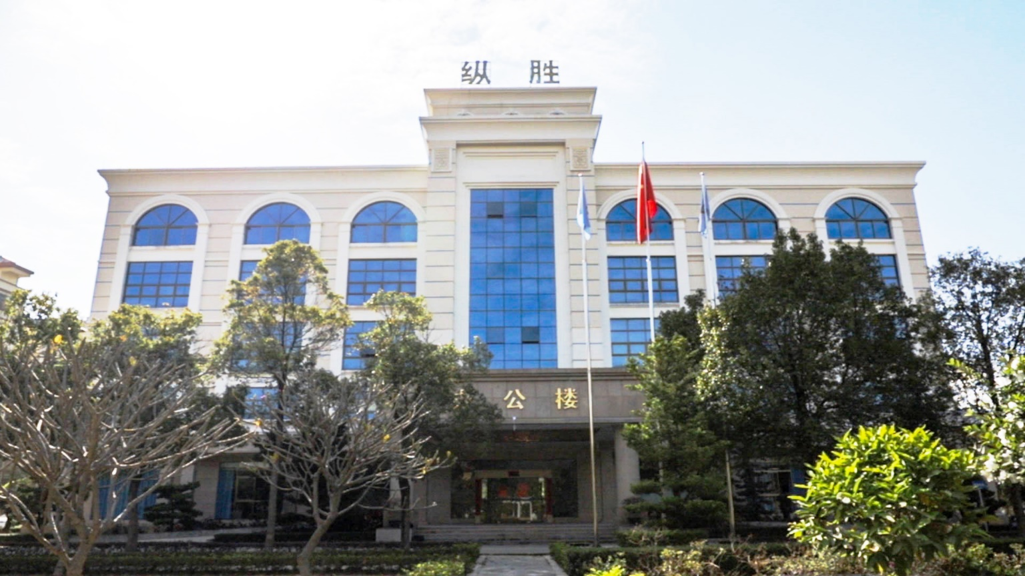
一、公司介绍
1、公司环境：现代化智能园区

2、饭堂：公司配备四个饭堂，小吃应有尽有；川菜、粤菜、小炒任你选择；韩餐风味，激发你的味蕾。

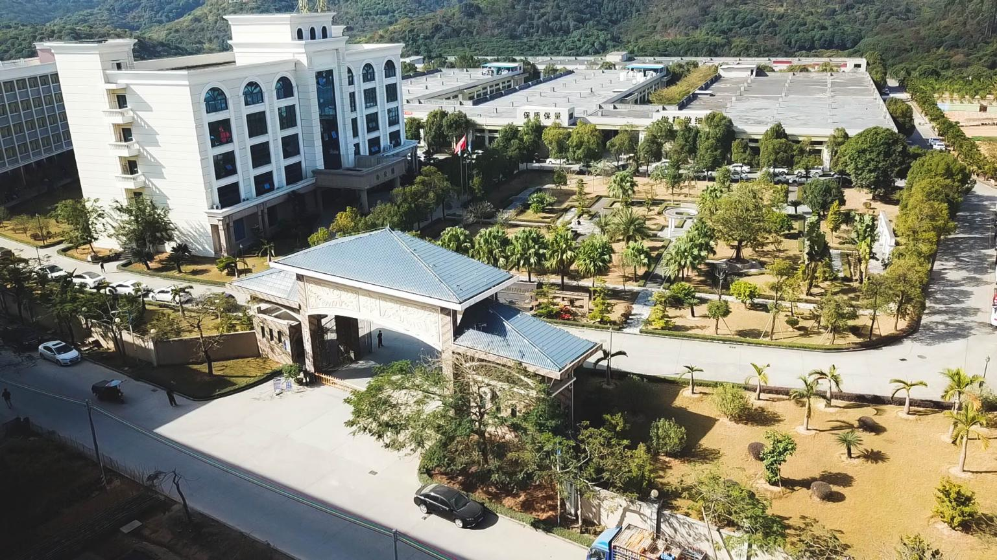

2.住宿：花园式的宿舍环境，宿舍配置：阳台、独立卫生间、空调、免费Wifi，每个楼层配有洗衣机、饮水机。
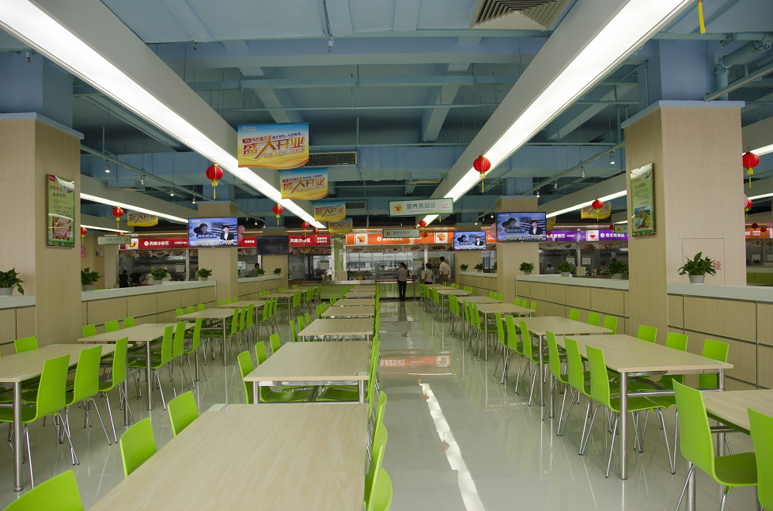

3、企业文化：公司为在职的员工举办员工生日晚会，集团总经理及高管与员工一起庆祝并分享。
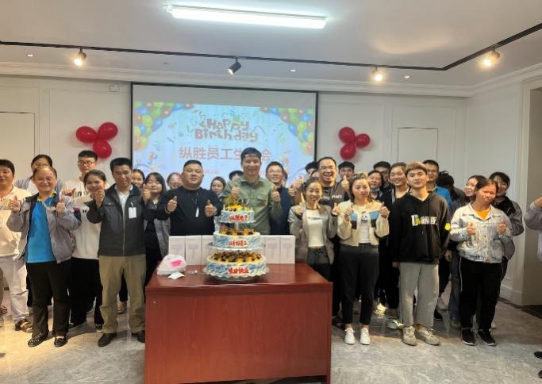
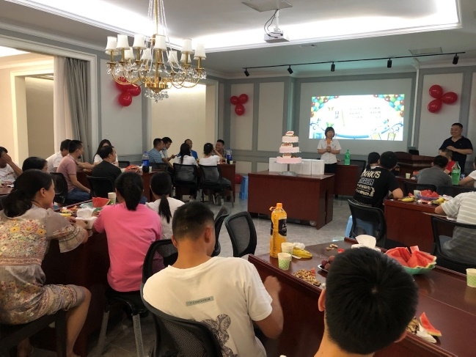

二、招聘岗位：
1.招聘要求：符合国家法定工作年龄 ；大专、高职学生，品行端正；积极上进，服从工厂管理，无不良行为及嗜好。
岗位名称 | 需求人数 | 招聘要求 | 薪资待遇
一线技术储干 | 80 | 高分子材料、化工、化学、机械、机电等专业 | 月综合工资6000以上
一线品质储干 | 80 | 高分子材料、化工、化学、机械、机电、电子信息等专业 | 月综合工资6000以上
一线文职储备岗 | 20 | 工商管理、高分子材料、机械、机电、电子信息等专业 | 月综合工资6000以上
人事助理 | 3 | 人力资源管理 | 月综合工资6000以上
行政助理 | 2 | 工商管理、人力资源管理 | 月综合工资6000以上
备注：所有岗位包吃包住，购买五险一金
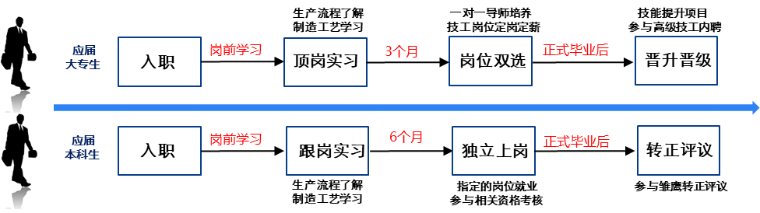
三、定制培养计划

四、薪资结构福利介绍：
1.底薪试用期2130元，转正后2230元，试用期2个月，全勤奖100元/月，岗位津贴300-1500元/月，绩效奖金400-1000元/月，工龄工资100-1000元。
2.工作时间：正常工作时间5天8小时，超出按加班计算加班费。
3.工资结构 ：基本工资+岗位津贴+职务津贴+绩效工资+工龄补助+外宿补助+其它补助
工龄奖：入职满6个月发放工龄奖100元，入职满12个月200元/月，后续每满1年增加工龄奖100元每月，累计1000元封顶。
年终奖：年终发放双薪，依据年度工作表现进行考核评优，可发放1至2倍的年终奖金。
4.培训与发展：公司为每位新入职员工提供系统入职培训及在岗实训；根据所学专业及特长定向培养，表现优秀者有外派至海外工厂、出国深造的机会。
5.福利配置：公司早中晚三餐包吃包住（365天免费），（早中晚三餐）； 宿舍4人/间，每间宿舍都有空调和独立的卫生间、冲凉房、阳台；每个楼层配有洗衣机、直饮机等；每年集体旅游一次，发放生日礼物，国家传统佳节发放礼品慰问。
6.健康保险：所有员工入职后由公司统一购商业保险；实用期过后开始缴纳五险一金；全员每年免费体检一次
7.设施齐全：工作、生活及文体实施齐全：公司不仅工作环境优美，员工住宿环境舒适，同时还有生活配套设施；设有员工文体培圳室、生日室、乒乓球室、篮球场。
五、招聘流程
报名宣讲会 → 简历投递 → 现场面试 → Offer发放 → 上岗培训 → 入职
六、公司地址及联系方式
地址：广东省惠州市惠阳区新圩镇东风村纵胜工业园（总部）
江西龙南市5G制造产业园区16栋
联系方式：人力中心：杨主管（13471667721）/招聘专线：0752-3621008

